YJTXT_BI_V2.0R项目
需求分析说明书
<V1.1>

编 写： 华正云科
审 核：
批 准：

参与评审：

©北京锐安科技有限公司
北京海淀区中关村南大街乙56号方圆大厦9层 100044
电话：(010)58719666
传真：(010) 58719666-9588
服务电话：(010) 58719666

变更记录
版本号 | 变化状态 | 修改点说明 | 作者 | 日期
V1.0 | C | 创建及添加销售管理模块相关需求 | 高祥云 | 2019/12/25
V1.1 | A | 添加工程售后（合同履行）相关需求 | 高祥云 | 2019/12/28

*变化状态：C――创建，A——增加，M——修改，D——删除
修改点说明：对变化状态进行简单解释，如增加了某项功能，修改了某个模块等信息。不允许出现“根据评审意见修改等字样”
注：当文档未评审通过前版本号标识规则为V0.X ,第一次评审通过后，版本号直接升级为V1.0，之后变更按照V1.X升级。

目 录
1. 文档介绍 5
1.1. 编写目的 5
1.2. 读者对象 5
1.3. 参考资料 5
1.4. 标准和规范 5
1.5. 术语与缩写解释 6
2. 项目概述 6
2.1. 产品概述 6
2.1.1. 销售模块 6
2.2. 产品亮点应对 7
2.3. 产品功能 7
2.3.1. 功能需求说明 8
2.3.2. 性能需求说明 8
2.3.3. 用户界面需求说明 9
2.3.4. 系统接口需求说明 9
2.3.5. 质量需求说明 9
2.3.6. 其他需求说明 10
2.3.7. 需求映射说明 10
2.4. 用户特点 11
2.4.1. 外部用户特点 11
2.4.2. 内部用户特点 11
2.5. 假设和依赖 11
3. 需求建模 11
3.1. BI系统同外部系统间关系图 11
4. 功能性需求描述 12
4.1. RF1销售管理 12
4.1.1. RF1.1各地市承建厂商 12
4.1.2. RF1.2今年项目状态 14
4.1.3. RF1.3锐安介入情况 16
4.1.4. RF1.4近期报工情况 17
4.1.5. RF1.5重点客户动态 20
5. 性能需求描述 22
5.1.1. RC1 性能需求 22
6. 用户界面需求 22
7. 系统接口需求 22
7.1. 硬件接口 22
7.2. 软件接口 22
7.3. 通信接口 22
附录A：编写需求文档的原则 22
附录B：文档评审记录 24

文档介绍

编写目的
本文档的主要目的是：
- 本文档是YJTXT_BI_V2.0R需求分析说明书，其主要目的是系统地、明确地，规范地描述本产品（本项目）的功能需求，包括：功能范围，功能详细描述，优先级，输入输出，验收准则，异常处理等。
- 本文档同时从开发者角度阐述每个功能点技术可行性，实现程度，技术原理，处理流程的情况。
- 作为项目验收标准之一
- 为项目设计开发，产品维护提供参考依据

读者对象
本文档的主要读者是：产品经理，架构师，YJTXT_BI_V2.0R相关项目的项目经理、系统设计人员、编码人员、测试人员等。

参考资料
作者 | 文献名称 | 出版单位（或归属单位） | 版本或日期
李帆 | 李帆-需求文档.docx | 有机体建设中心
张珊珊 | 合同履行BI需求1209.docx | 有机体建设中心

标准和规范

标准名称 | 编号 | 出版单位（或归属单位） | 版本或日期
YJTXT_V2.0R BI开发规范V1.0.docx | 1.0 | 有机体建设中心 | v1.0

术语与缩写解释
序号 | 术语/缩略语 | 说明/定义 | 英文全称 | 中文译名
1 | SD | 销售管理 |  | 销售与分销
2 | PS | 工程售后 |  | 项目管理
3
...

项目概述

产品概述
YJTXT_V2.0R BI项目旨在开发销售模块，工程售后模块及产品研发模块相关的业务分析,对家园系统及外部数据进行整合,通过图形化的方式,对数据进行整合分析,提供管理层进行决策的数据依据.

销售模块
销售模块中包含各地市承建厂商，今年项目状态，锐安介入情况，近期报工情况，重点客户动态的相关分析。
各地市承建厂商分析内容为通过地图展示各地市的承建厂商，体现锐安在行业内的整体对比情况。
今年项目状态分析内容为展示锐安项目在各地市的项目状态，体现各地市的项目目前的状态:项目是否已建设，是否批准预算等。
锐安介入情况分析内容为展示锐安在各地市目前的介入状况，介入类型分为:申请预算，申请采购流程，准备招标文件，制作投标文件，投标，中标，未中标，未介入，分析整体锐安在全国范围内目前的介入状态。
近期报工情况，展示各城市的报工情况，对近5日，近15日，近30日的各城市的报工情况进行展示，体现各地区的报工情况。
重点客户动态体现重点客户所在城市信息，分析各城市重点客户的情况及单一重点客户活动的情况。

数据传输示意图：


产品亮点应对
将数据通过FineBI及FineReport工具对数据进行可视化展示，通过图表直观体现出想要体现的数据内容。

产品功能
YJTXT_BI_V2.0R项目架构：
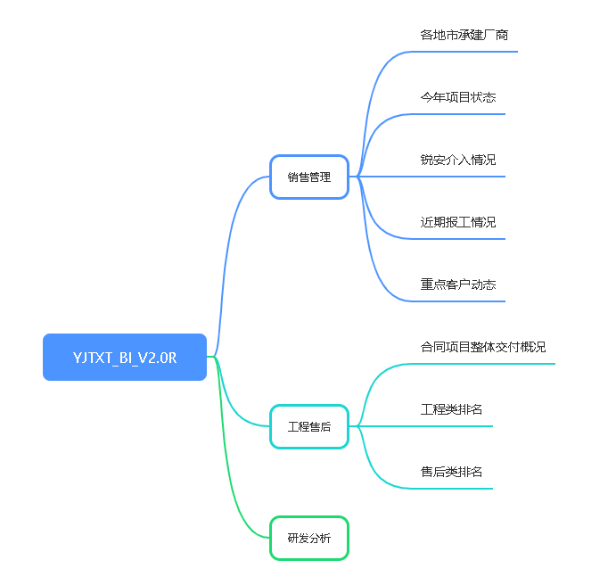

功能需求说明
编号 | 功能类别 | 功能点编号 | 功能点名称 | 简明描述 | 原始  优先级 | 实际  优先级 | 需求  类别
RF1 | 销售管理 | RF1.1 | 各地市承建厂商 | 各地市的行业整体厂商分布情况 | 高 | 高 | 新增
RF1 | 销售管理 | RF1.2 | 今年项目状态 | 今年对应的各地市项目所处的状态 | 高 | 高 | 新增
RF1 | 销售管理 | RF1.3 | 锐安介入情况 | 各城市锐安目前所处项目对应的介入状态 | 高 | 高 | 新增
 | 销售管理 | RF1.4 | 近期报工情况 | 近期内各城市的报工情况 | 高 | 高 | 新增
 | 销售管理 | RF1.5 | 重点客户动态 | 重点客户对应的状态 | 高 | 高 | 新增
RF2 | 工程售后 | RF2.1 | 合同项目整体交付概况 | 分类型汇总各类型的项目数量，合同金额 | 高 | 高 | 新增
RF2 | 工程售后 | RF2.2 | 工程类排名 | 工程类项目进行对比各维度的排名情况 | 高 | 高 | 新增
RF2 | 工程售后 | RF2.3 | 售后类排名 | 售后类项目进行对比各维度的排名情况 | 高 | 高 | 新增
RF3 | 研发分析 | RF3.1 |  |  |  |  | 新增
共计功能需求点：N个
补充说明：
关于研发类需求目前尚未进行细化，待后续细化后将补充相关的细化功能点。

性能需求说明
无

用户界面需求说明
编号 | 需求名称 | 简明描述 | 原始  优先级 | 实际  优先级
RN1.1 | 各地市承建厂商 | 各地市的行业整体厂商分布情况 | 高 | 高
RN1.2 | 今年项目状态 | 今年对应的各地市项目所处的状态 | 高 | 高
.RN1.3 | 锐安介入情况 | 各城市锐安目前所处项目对应的介入状态 | 高 | 高
RN1.4 | 近期报工情况 | 近期内各城市的报工情况 | 高 | 高
RN1.5 | 重点客户动态 | 重点客户对应的状态 | 高 | 高
RN2.1 | 合同项目整体交付概况 | 通过地图展示各省的项目交付情况，未启动、不具备条件、未完工、已完工未验收、已验收的项目分析 | 高 | 高
RN2.2 | 工程类排名 | 对工程类项目进行不同维度的排名分析 | 高 | 高
RN2.3 | 售后类排名 | 对售后（验收）类项目进行不同维度的排名分析 | 高 | 高
共计用户界面需求：N个
补充说明：
相关的工程售后及研发分析的相关页面将后续整理后汇入。

系统接口需求说明
无

质量需求说明
参照《用户需求说明书》，通过下面表格的方式概述质量需求。原始优先级引用《用户需求说明书》的优先级描述，经过需求分析之后会根据实际情况对某些用质量需求的优先级进行调整，并在补充说明里进行原因的阐述。
编号 | 质量属性 | 简明要求 | 原始  优先级 | 实际  优先级
RQ1 | 功能性 | 完成相关的页面开发及对用户权限控制的功能 | 高 | 高
RQ2 | 可靠性
RQ3 | 易用性
RQ4 | 效率
RQ5 | 可维护性
RQ6 | 可移植性
... | …
共计质量需求N个

其他需求说明
编号 | 质量属性 | 简明要求 | 原始  优先级 | 实际  优先级
RO1 | 硬件环境需求 | 系统：Centos、RedHat等常见linux版本系统  CPU：Intel Core i3-4代 或更快的处理器  内存：4G或以上  磁盘：至少2G可用空间 | 高 | 高
RO2 | 软件环境需求 | JDK：JDK1.8及以上（32位：Oracle；64位：Oracle、IBM J9）  Tomcat、Jboss、Weblogic、Websphere等web应用服务器  浏览器：单核心：谷歌、火狐、支持IE9及其以上（包括Edge，IE8仅支持查看）、Safari、opera。从渲染引擎的匹配度上，建议使用：谷歌、火狐 | 高 | 高
共计其他需求2个

需求映射说明
《用户需求说明书》  中的需求及编号 | 《需求分析说明书》  中的需求及编号 | 备注
 | RN1.1各地市承建厂商
 | RN1.2今年项目状态
 | RN1.3锐安介入情况
 | RN1.4近期报工情况
 | RN1.5重点客户动态
 | RN2.1合同项目整体交付概况
 | RN2.2工程类排名
 | RN2.3售后类排名

用户特点

外部用户特点
外部用户为本项目的目标用户,本项目将提供分析图表及报表为其展示其所对应的权限的相关指标维度的数据分析供其分析使用

内部用户特点
内部用户为相关分析页面的开发人员，需熟悉数据库操作，etl工具的使用，bi报表编辑制作及report报表编辑制作的相关能力，另由于环境搭建在linux服务器上，还需熟练使用linux的相关命令及操作，熟悉web容器的相关操作，具有分析和整理需求并完整实现的能力。

假设和依赖
本项目将依赖于家园系统中各分模块的数据及指标的正确性，在项目的过程中，我们保证数据来源为经过确定的家园新老系统中的相关模块的相关表的数据，构成目前的页面，在此假设新老家园的相关数据不会发生结构及数据的变动，且相关数据正确无误。
本项目中的数据不是实时数据，从新老系统中同步过来的数据在特定的时间点进行同步数据，并对数据进行转换工作。

需求建模

BI系统同外部系统间关系图
该图描述BI系统与外部系统间关系：
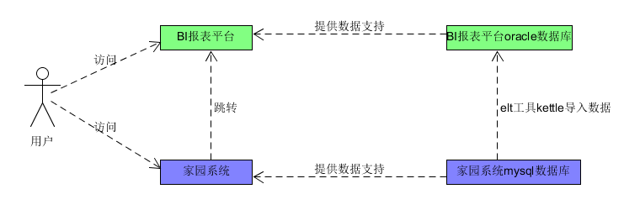
外部关系图
3.1.1 说明：
- 用户可直接访问登陆BI报表平台，亦可通过家园系统登陆跳转至BI报表平台。
- 家园系统底层数据由家园系统mysql数据库进行支撑，BI报表平台由BI平台oracle数据库进行支撑，BI报表平台oracle的数据是通过使用etl工具KETTLE将家园系统底层的数据抽取而来。

功能性需求描述

RF1销售管理
此处为帆总提供相关的销售管理类需求描述，目的通过客户情况推动整体经营管理活动的良性发展。


RF1.1各地市承建厂商
编号名称 | RF1.1各地市承建厂商
目的 | 通过地图展示各地市的承建厂商，体现锐安在行业内的整体对比情况。  右侧体现各承建厂商的地盘数量及占比情况
面向用户 | 系统部总监
数据权限 | 全公司数据权限  将依据用户按不同行业进行区分
数据来源 | 通过excel导入新家园系统，通过新家园系统导入bi系统
报表权限 | 查看
分析维度 | - 行业：分WA行业、KX行业、JZ行业、政企行业、运营商行业共五个行业  - 产品：可通过后台配置进行更新  - 省份，城市  - 承建公司：承建对应产品的在对应城市的公司
具体设计 | 主体页面：  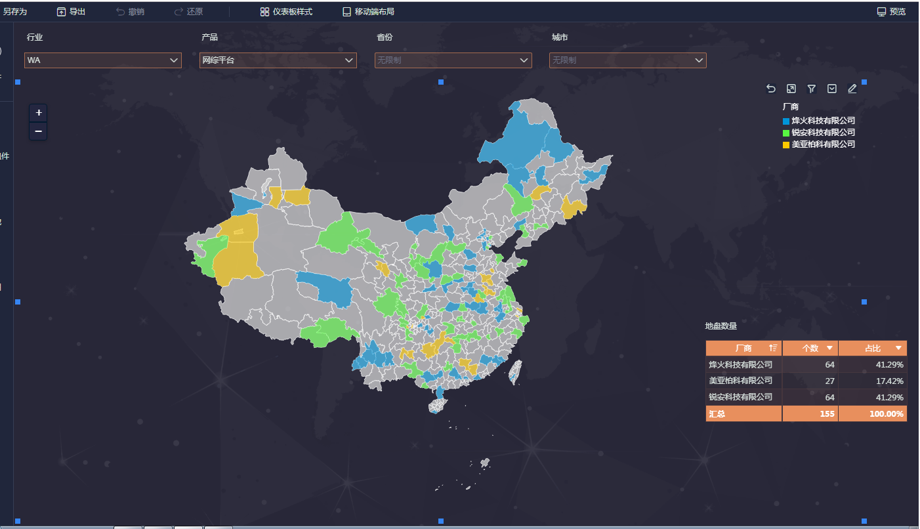  筛选条件：  - 行业：单选，必填  - 产品：单选，必填  - 省份：多选，未选展示全部数据  - 城市：多选，未选展示全部数据  页面元素1  地图模块页面：  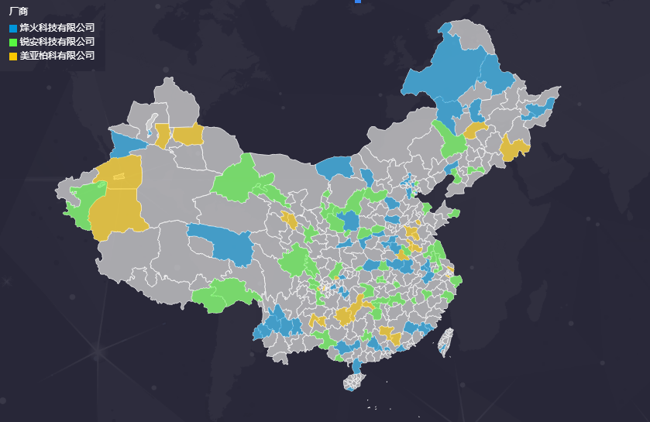  展示各地区对应的厂商，当筛选条件行业及产品变化时，响应其变化为对应条件的数据，筛选条件选择对应的省份及城市时，地图展示当前省份或城市的地图所对应的数据  选择省份时展示对应省份的情况：  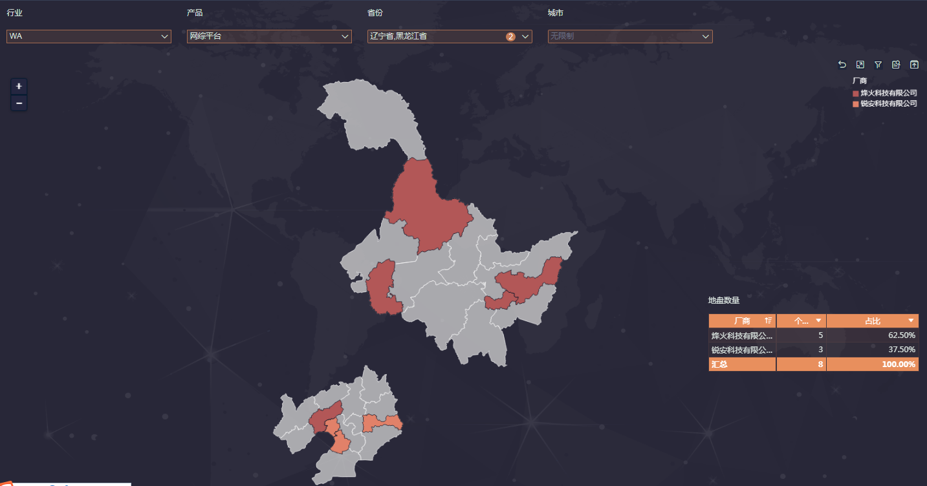  页面元素2  地盘数量列表：  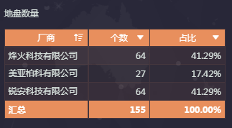  展示对应筛选条件所对应的厂商的地盘个数及占比的信息，该列表中有3列，为厂商；个数；占比。  点击对应的厂商，展示其明细

RF1.2今年项目状态
编号名称 | RF1.2今年项目状态
目的 | 展示锐安项目所对应的项目状态情况，一城市对应一项目，故按区域地图展示不同城市所对应的项目的项目状态。
面向用户 | 系统部总监
数据权限 | 全公司数据权限  将依据用户按不同行业进行区分
数据来源 | 新家园系统销售立项及商机拓展所对应的后台新家园的表。
报表权限 | 查看
分析维度 | - 行业：分WA行业、KX行业、JZ行业、政企行业、运营商行业共五个行业  - 产品：可通过后台配置进行更新  - 省份，城市  - 项目：项目与城市为一对一的关系  分析指标取值方式：  项目状态分4类，分别是：已建设，已批预算未建设，已申请预算未批复，无预算。每个状态对应一个颜色；  已建设：当销售项目结项（审批通过）  已批预算未建设：选择“预算已批复，转销售立项”、“预算已批复，放弃该项目”进行结项并批准后，该项目显示“已批预算未建设”状态  已申请预算未批复：从商机立项（审批通过）  无预算：  项目状态的判定从销售立项和商机拓展立项中来：  细化商机拓展项目、销售项目中的工作内容；  修改商机拓展项目结项时的选项，增加选项“预算已批复，转销售立项”、“预算已批复，放弃该项目”、“今年无预算”；  选择“今年无预算”进行结项并批准后，该项目显示“无预算”状态；  从商机立项批准开始到结项，该项目显示“已申请预算未批复”状态；  选择“预算已批复，转销售立项”、“预算已批复，放弃该项目”进行结项并批准后，该项目显示“已批预算未建设”状态；  当销售项目结项并批准后，该项目显示“已建设”状态；  后台增加录入界面，可以直接录入某地市某项目的四个状态，只有销售管理部有权限录入，录入时记录录入人、录入时间、录入内容（此项应对竞争对手地盘，且我方明确不介入的项目）。
具体设计 | 主体页面：  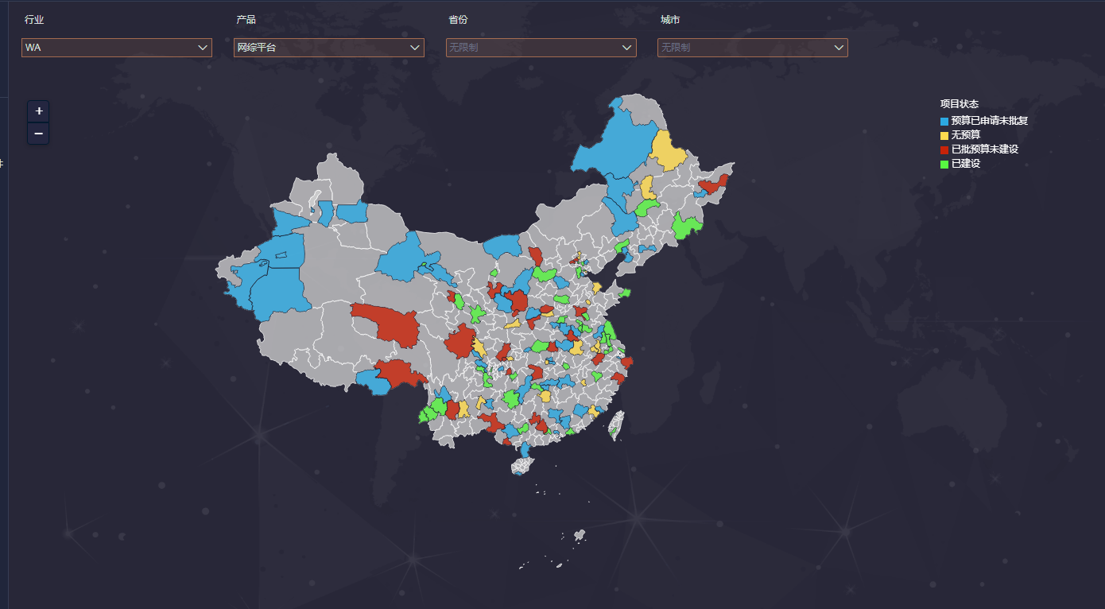  筛选条件：  - 行业：单选，必填  - 产品：单选，必填  - 省份：多选，未选展示全部数据  - 城市：多选，未选展示全部数据  页面元素1  地图模块页面：  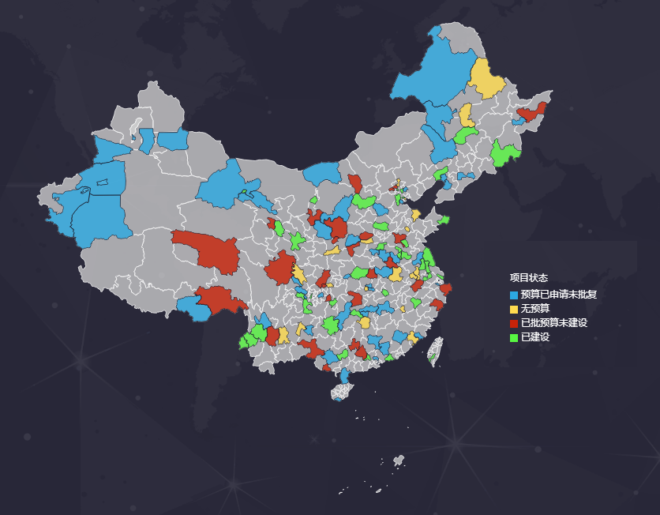  展示各地区对应的厂商，当筛选条件行业及产品变化时，响应其变化为对应条件的数据，筛选条件选择对应的省份及城市时，地图展示当前省份或城市的地图所对应的数据  页面元素2  显示项目名称，项目状态列表

RF1.3锐安介入情况
编号名称 | RF1.3 锐安介入情况
目的 | 展示锐安项目所对应的项目状态情况，一城市对应一项目，故按区域地图展示不同城市所对应的项目的 锐安介入情况
面向用户 | 系统部总监
数据权限 | 全公司数据权限  将依据用户按不同行业进行区分
数据来源 | 新家园系统对应销售立项和商机拓展立项中获取
报表权限 | 查看
分析维度 | - 行业：分WA行业、KX行业、JZ行业、政企行业、运营商行业共五个行业  - 产品：可通过后台配置进行更新  - 省份，城市  分析指标取值方式：  介入状态分8类，分别是：申请预算，申请采购流程，准备招标文件，制作投标文件，投标，中标，未中标，未介入。每个状态对应一个颜色；  介入状态的判定从销售立项和商机拓展立项中来：  细化商机拓展项目、销售项目中的工作内容；  在该行业、产品、省份、地市上未立项（包括销售立项和商机拓展立项），则显示“未介入”状态；  从商机立项批准开始到结项，显示“申请预算”状态；  销售立项中相应的报工内容，对应“申请采购流程，准备招标文件，制作投标文件，投标”4个状态；  当进入“投标”状态后，系统自动生成一个任务，收集是否中标的信息，对应“中标、未中标”状态；  当报工选择投标时，生成任务、以及反馈状态。
具体设计 | 主体页面：  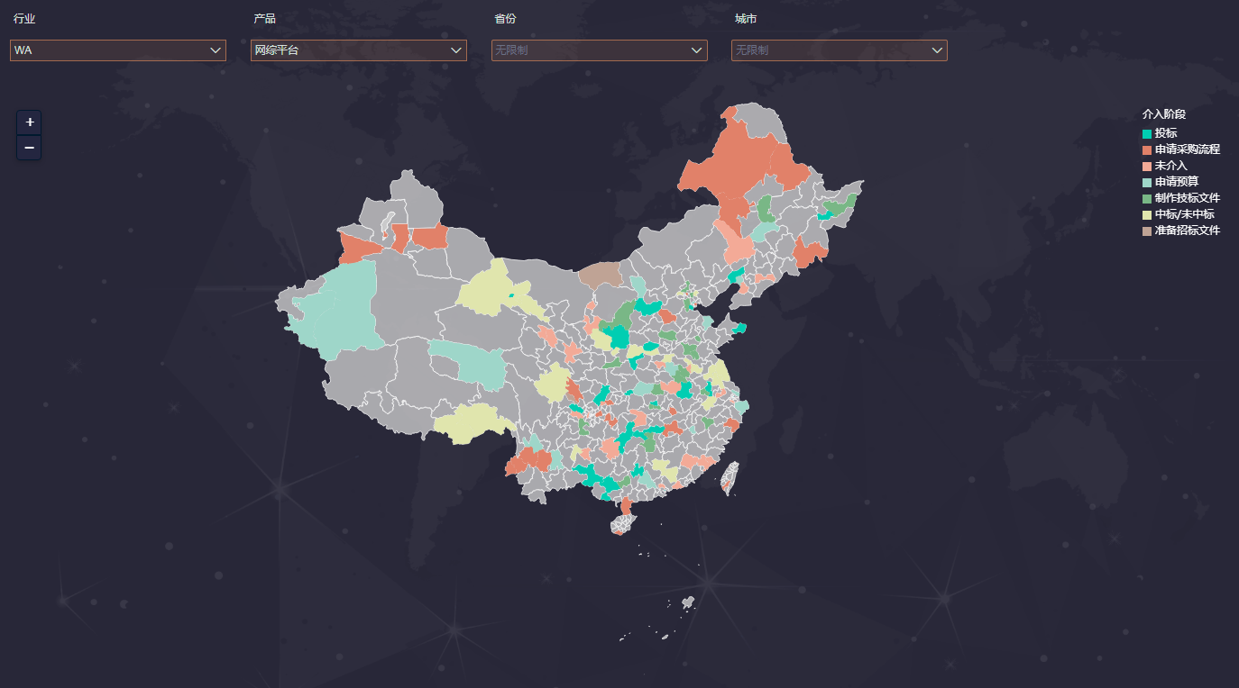  筛选条件：  - 行业：单选，必填  - 产品：单选，必填  - 省份：多选，未选展示全部数据  - 城市：多选，未选展示全部数据  右侧展示地市名和介入状态列表

RF1.4近期报工情况
编号名称 | RF1.4 近期报工情况
目的 | 展示各城市的报工情况，分为已报工及未报工
面向用户 | 系统部总监
数据权限 | 全公司数据权限  将依据用户按不同行业进行区分
数据来源 | 新家园系统销售立项及商机拓展所对应的后台新家园的表。
报表权限 | 查看
分析维度 | - 行业：分WA行业、KX行业、JZ行业、政企行业、运营商行业共五个行业  - 产品：可通过后台配置进行更新  - 省份，城市
具体设计 | 主体页面：  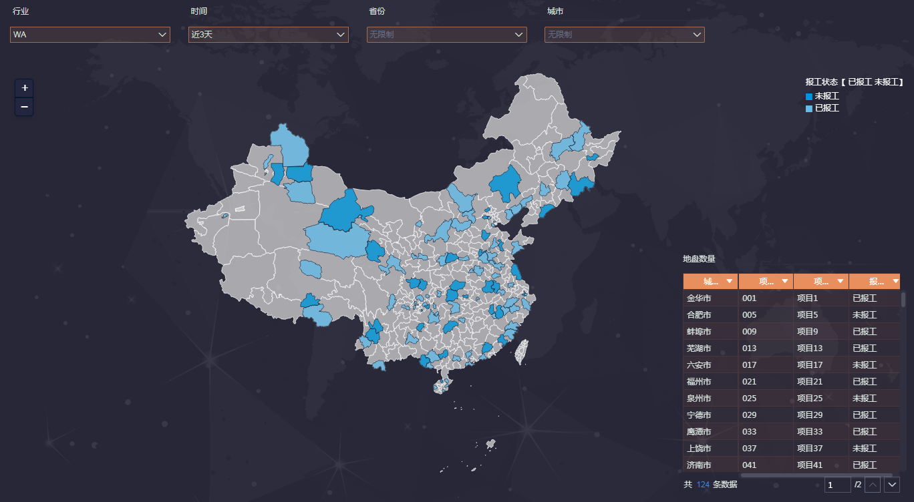  筛选条件：  - 行业：单选，必填  - 产品：单选，必填  - 省份：多选，未选展示全部数据  - 城市：多选，未选展示全部数据  页面元素1  地图模块页面：  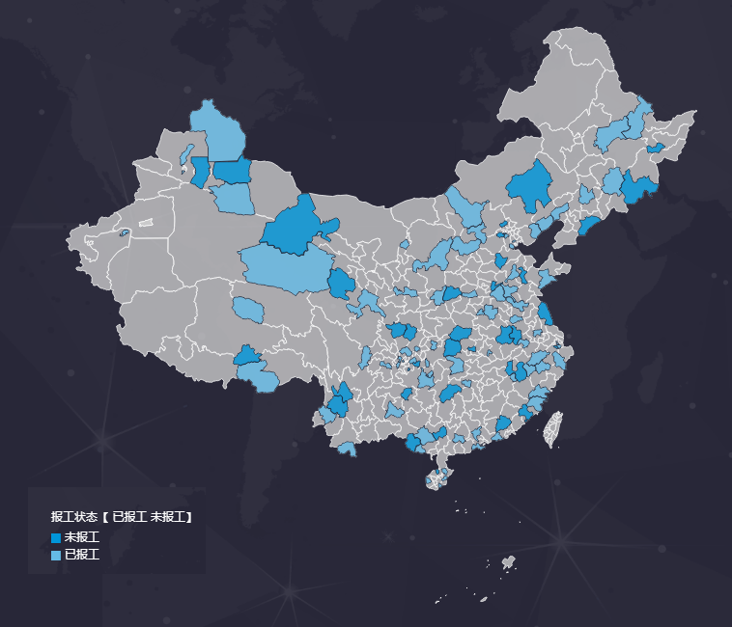  展示各地区对应的厂商，当筛选条件行业及产品变化时，响应其变化为对应条件的数据，展示各城市的报工情况。  页面元素2  报工情况列表：  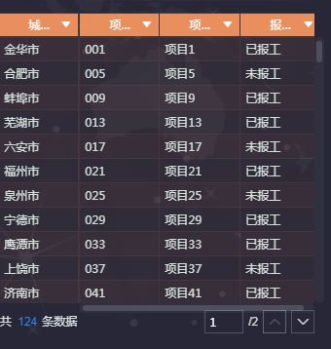  展示对应筛选条件的城市及报工状态。

RF1.5重点客户动态
编号名称 | RF1.5重点客户动态
目的 | 展示重点客户在所选时间段内的位置信息
面向用户 | 系统部总监
数据权限 | 全公司数据权限  将依据用户按不同行业进行区分
数据来源 | 新家园系统销售立项及商机拓展所对应的后台新家园的表。
报表权限 | 查看
分析维度 | - 行业：分WA行业、KX行业、JZ行业、政企行业、运营商行业共五个行业  - 重点客户  - 时间范围：可用于筛选规定时间范围内的数据  - 省份，城市
具体设计 | 主体页面：  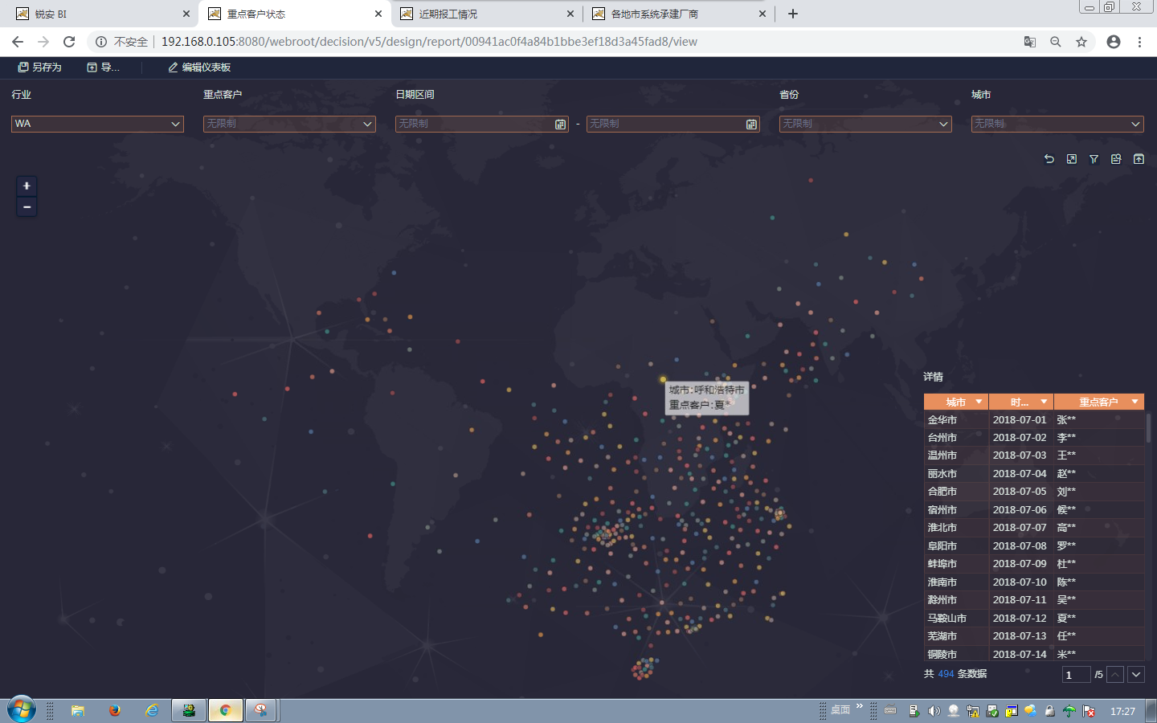  筛选条件：  - 行业：单选，必填  - 重点客户：多选，未选展示全部  - 时间范围：包含起始时间与截至时间的区间  - 省份：多选，未选展示全部数据  - 城市：多选，未选展示全部数据  页面元素1  地图模块页面：  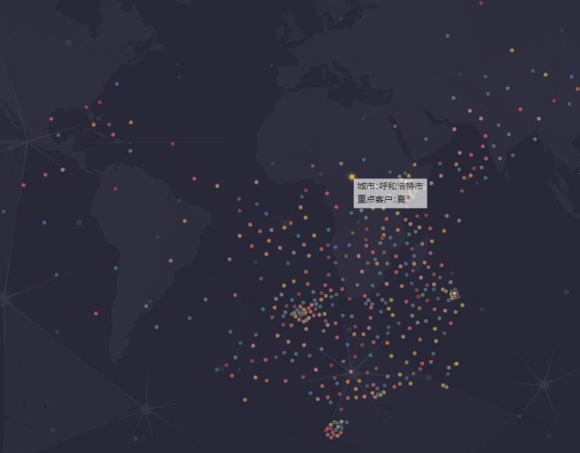  需要以点地图展示，目前获取不到GIS图层，无背景。  页面元素2  重点客户详情列表：  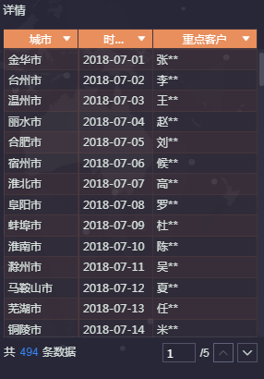  展示对应筛选条件重点客户所对应的城市

RF2工程售后分析
此处为张总提供相关工程售后类分析的需求描述，目的通过工程项目的相关情况分析，将业务线串联，获得当前公司经营情况的直观展现。通过排名情况，微观展示具体情况。


RF2.1合同项目整体交付概况
编号名称 | RF2.1 合同项目整体交付概况
目的 | 展示各个省份及部门的相关项目的结果，通过地图展示各省的项目交付情况，未启动、不具备条件、未完工、已完工未验收、已验收的项目可通过点击页面中的汇总数值弹出详情页面查看相关的金额及数量信息。
面向用户 | 领导层  工程中心、七事、九事，工程中心、客户服务部还有二级部门的部门领导。  合同主体权限（合同主体查看本合同主体对应的情况）
数据权限 | 领导层拥有全公司数据权限  各部门领导对应其所对应的部门权限  合同主体所对应的领导可查看其所对应合同主体的数据权限
数据来源 | 1. 通过新家园系统导入bi系统  2. 项目类型为合同的数据  其中：  - 合同实施一级部门，合同实施二级部门，合同主体一级部门名称，项目经理名称作为筛选条件，数据来自于新家园系统工程售后项目-工程项目管理  - 省份信息：来自于老家园-业绩管理中心-业绩记录基础表-省份，通过project_code与新家园数据进行相关关联  - 项目编号：取自新家园-工程售后项目-工程项目管理-项目编号  - 项目名称：取自新家园-工程售后项目-工程项目管理-项目名称  - 合同金额：取自老家园-业绩管理中心-业绩记录基础表-合同拆分金额  - 合同签订日期：取自老家园-业绩管理中心-业绩记录基础表-合同签订日期  - 项目类型：取自"老家园-清单管理-合同审批-查看详情-审批点为工程结算部门总经理评审点：核准或填写工程费用。审批意见为**购销/服务/集成"  - 一级二级部门：取自新家园-工程售后项目-工程项目管理  - 项目经理：取自新家园-工程售后项目-工程项目管理-项目经理名称  - 代表处：取自新家园-工程售后项目-验收项目管理-详情-费用承担部门  - 代表处-交付：取自新家园-工程售后项目-验收项目管理-详情-项目经理  - 合同主体一级部门：取自工程售后项目-工程项目管理-合同主体一级部门  - 合同主体产品线：取自工程售后项目-工程项目管理-合同主体成本中心  - 销售部门：取自老家园-清单管理-合同评审-产看详情-销售立项部门  - 客户经理：取自老家园-清单管理-合同评审-产看详情-客户责任人  - 合同完工日期：取自新家园-工程售后项目-工程项目管理-里程碑列表-合同要求完成日期（里程碑为完工）  - 合同验收日期：取自新家园-工程售后项目-验收项目管理-里程碑列表-合同要求完成日期（里程碑为验收）  - 启动日期：取自老家园-工程项目启动-工程启动列表-最新一次启动时间  - 合同到货时间：取自新家园-工程售后项目-工程项目管理-里程碑列表-合同要求完成日期（里程碑为设备到货）  - 项目状态：取自超期、正常：新家园-工程售后项目-工程项目管理-里程碑列表-合同要求完成日期与现在时间点相比（里程碑为完工）  - 移交完成日期：取自新家园-工程售后项目-工程项目管理-详情-项目审批记录-流程名称为项目移交审批（当前节点为通过 完成）-查看详情-最后的时间  - 完工报告提交日期：取自新家园-工程售后项目-工程项目管理-里程碑列表-实际完成时间（里程碑为完工）  - 报告完工日期：取自新家园-工程售后项目-工程项目管理-里程碑列表-报告签署日期（里程碑为完工）  - 验收报告提交日期：取自"新家园-工程售后项目-工程项目管理-里程碑列表-实际完成时间（里程碑为设备验收）--购销类（老家园-清单管理-合同审批-查看详情-审批点为工程结算部门总经理评审点：1.核准或填写工程费用。审批意见为**购销） "  - 报告验收日期：取自"新家园-工程售后项目-工程项目管理-里程碑列表-报告签署日期（里程碑为设备验收）--购销类（老家园-清单管理-合同审批-查看详情-审批点为工程结算部门总经理评审点：1.核准或填写工程费用。审批意见为**购销）"  - 里程碑关闭日期：取自老家园-立项报告中心-工程项目立项-里程碑（集成类：完工里程碑、服务类：服务结束里程碑、购销类：设备验收里程碑）-审批流程-审批节点为项目管理专员、是否同意为同意的最新审批时间  - 预计完成时间：取自工程售后项目-工程项目管理-计划完成时间  - 合同要求完成日期：取自工程售后项目-工程项目管理-详情-(购销类：设备验收、集成类：完工、服务类：服务结束里程碑）-合同要求完成时间  - 实际完成日期：取自工程售后项目-工程项目管理-详情  - 项目状态：取自超期、正常：新家园-工程售后项目-验收项目管理-里程碑列表-合同要求完成日期与现在时间点相比（里程碑为验收）  - 合同到货日期：取自新家园-工程售后项目-工程项目管理-里程碑列表-合同要求完成日期（里程碑为设备到货）  - 移交完成日期：取自新家园-工程售后项目-工程项目管理-详情-项目审批记录-流程名称为项目移交审批（当前节点为通过 完成）-查看详情-最后的时间  - 完工日期：取自新家园-工程售后项目-工程项目管理-里程碑列表-实际完成时间（里程碑为完工）  - 省：取自老家园-业绩管理中心-业绩记录基础表-省份  - 市：取自老家园-业绩管理中心-业绩记录基础表-省份  - 预计验收日期：取自新家园-工程售后项目-验收项目管理-计划完成时间  - 2019交付部门：取自新家园-工程售后项目-验收项目管理-详情-费用承担部门  - 代表处主任：取自新家园-工程售后项目-验收项目管理-详情-费用承担部门-代表处主任  - 合同要求完成日期：取自工程售后项目-验收项目管理-详情（里程碑为验收/终验）  - 实际完成日期：取自工程售后项目-验收项目管理-详情（里程碑为验收/终验）  - 验收时间：取自新家园-工程售后项目-工程项目管理-详情-项目审批记录-流程名称为终验审批（当前节点为通过 完成）-查看详情-审批节点为原件审核审批时间  - 项目经理（交付）：取自工程售后项目-验收项目管理-项目经理名称
报表权限 | 查看
分析维度 | - 项目状态：未启动、不具备条件、未完工、已完工未验收、已验收  其中：  1. 未启动：已立项未评估  2. 不具备条件：挂起状态  3. 未完工：三种类型，分别为，类型为购销时，里程碑不为设备验收。类型为合同时，里程碑不为完工或初验，服务，里程碑不为服务完成或结束。  4. 已完工未验收:里程碑为完工，验收项目接收状态为已接收，并且项目验收里程碑未关闭  5. 已验收：验收里程碑关闭  - 省份：数据所对应的省份  - 项目经理：数据所对应的项目经理  - 一级部门：工程中心、七事、九事，工程中心、客户服务部一级部门  - 二级部门：工程中心、七事、九事，工程中心、客户服务部下所属二级部门  - 合同主体：数据中的合同主体做为筛选条件
具体设计 | 主体页面：  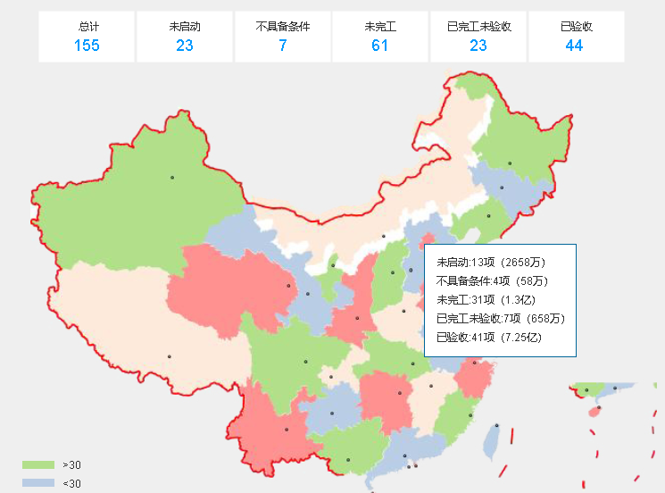  地图展示各省份对应的五个项目状态所对应的项目数量及金额  筛选条件：  一级部门：多选下拉框，未选展示全部数据  二级部门：多选下拉框，未选展示全部数据  项目经理：多选下拉框，未选展示全部数据  城市：多选，未选展示全部数据  交互设计  1. 点击总计，跳转或弹出展示所有的项目类型的数据页面：  筛选条件(暂定)：  - 一级部门：多选，下拉框，未选取展示该用户的全量数据  - 二级部门：多选，下拉框，未选取展示该用户的全量数据  - 项目经理：多选，下拉框，未选取展示该用户的全量数据  - 时间：选取各时间字段做为筛选条件，未选取展示该用户的全量数据  - 预计完成时间：时间范围，未选取展示该用户的全量数据  - 合同类型：多选，下拉框，未选取展示该用户的全量数据  - （省份/地市）：多选，下拉框，联动，未选取展示该用户的全量数据  - 超期状态：单选，下拉框，未选取展示该用户的全量数据  页面字段：  项目编号,项目名称,合同金额,合同签订日期,项目类型,一级二级部门,项目经理,代表处,代表处-交付,客户服务部-交付,合同主体一级部门,合同主体产品线,销售部门,客户经理,,合同完工日期,合同验收日期,启动日期,合同到货时间,项目状态,移交完成日期,完工报告提交日期,报告完工日期,验收报告提交日期,报告验收日期,里程碑关闭日期,预计完成时间,合同要求完成日期,实际完成日期,合同到货日期,移交日期,完工日期,省,市,预计验收日期,2019交付部门,代表处主任,交付管理部负责人,验收时间,项目经理（交付）,客户服务部门负责人,一级部门,时间区间,完工合同额,合同完工率 （无时间筛选）,按时完工率（无时间筛选）,工时排名总数,工时排名平均数,实施工程师排名,移交完成时间,完成季度,完成月度,完成率,按时完工率,部门人均工时比,二级部门,排名,验收合同额,合同验收率（无时间筛选）,按时验收率（无时间筛选）,交付经理排名,合同金额（万）,按时验收率,工时,客户服务部,交付经理  2. 点击未启动，展示未启动所对应的项目类型的数据  筛选条件(暂定)：  - 一级部门：多选，下拉框，未选取展示该用户的全量数据  - 二级部门：多选，下拉框，未选取展示该用户的全量数据  - 项目经理：多选，下拉框，未选取展示该用户的全量数据  - 时间：选取各时间字段做为筛选条件，未选取展示该用户的全量数据  - 里程碑：多选，下拉框，未选取展示该用户的全量数据  - 里程碑承诺完成时间：时间范围，未选取展示该用户的全量数据  - 预计完成时间：时间范围，未选取展示该用户的全量数据  - 合同类型：多选，下拉框，未选取展示该用户的全量数据  - （省份/地市）：多选，下拉框，联动，未选取展示该用户的全量数据  - 超期状态：单选，下拉框，未选取展示该用户的全量数据  页面字段：  项目编号,项目名称,合同金额,合同签订日期,项目类型,部门,项目经理,代表处,代表处-交付,客户服务部-交付,合同主体,合同主体产品线,销售部门,客户经理  3. 点击不具备条件，展示不具备条件所对应的项目类型的数据  筛选条件(暂定)：  - 一级部门：多选，下拉框，未选取展示该用户的全量数据  - 二级部门：多选，下拉框，未选取展示该用户的全量数据  - 项目经理：多选，下拉框，未选取展示该用户的全量数据  - 时间：选取各时间字段做为筛选条件，未选取展示该用户的全量数据  - 里程碑：多选，下拉框，未选取展示该用户的全量数据  - 里程碑承诺完成时间：时间范围，未选取展示该用户的全量数据  - 预计完成时间：时间范围，未选取展示该用户的全量数据  - 合同类型：多选，下拉框，未选取展示该用户的全量数据  - （省份/地市）：多选，下拉框，联动，未选取展示该用户的全量数据  - 超期状态：单选，下拉框，未选取展示该用户的全量数据  页面字段：  项目名称,合同金额,合同完工日期,合同验收日期,合同签订日期,启动日期,合同到货时间,项目类型,部门,项目经理,代表处,代表处交付,客户服务部交付,合同主体,合同主体产品线,销售部门,客户经理  4. 点击未完工，展示未完工所对应的项目类型的数据  筛选条件(暂定)：  - 一级部门：多选，下拉框，未选取展示该用户的全量数据  - 二级部门：多选，下拉框，未选取展示该用户的全量数据  - 项目经理：多选，下拉框，未选取展示该用户的全量数据  - 时间：选取各时间字段做为筛选条件，未选取展示该用户的全量数据  - 里程碑：多选，下拉框，未选取展示该用户的全量数据  - 里程碑承诺完成时间：时间范围，未选取展示该用户的全量数据  - 预计完成时间：时间范围，未选取展示该用户的全量数据  - 合同类型：多选，下拉框，未选取展示该用户的全量数据  - （省份/地市）：多选，下拉框，联动，未选取展示该用户的全量数据  - 超期状态：单选，下拉框，未选取展示该用户的全量数据  页面字段：  具体状态,项目编号,项目名称,合同金额,合同完工日期,合同验收日期,合同签订日期,启动日期,合同到货时间,移交完成日期,完工报告提交日期,报告完工日期,验收报告提交日期,报告验收日期,里程碑关闭日期,项目类型,部门,项目经理,预计完成时间,代表处,代表处交付,客户服务部交付,合同主体,合同主体产品线,销售部门,客户经理  5. 点击已完工未验收，展示已完工未验收所对应的项目类型的数据  筛选条件(暂定)：  - 一级部门：多选，下拉框，未选取展示该用户的全量数据  - 二级部门：多选，下拉框，未选取展示该用户的全量数据  - 项目经理：多选，下拉框，未选取展示该用户的全量数据  - 时间：选取各时间字段做为筛选条件，未选取展示该用户的全量数据  - 里程碑：多选，下拉框，未选取展示该用户的全量数据  - 里程碑承诺完成时间：时间范围，未选取展示该用户的全量数据  - 预计完成时间：时间范围，未选取展示该用户的全量数据  - 合同类型：多选，下拉框，未选取展示该用户的全量数据  - （省份/地市）：多选，下拉框，联动，未选取展示该用户的全量数据  - 超期状态：单选，下拉框，未选取展示该用户的全量数据  页面字段：  项目状态,项目编号,项目名称,合同金额（万）,合同签订日期,合同到货日期,合同完工日期,合同验收日期,启动日期,移交日期,完工日期,省,市,预计验收日期,2019交付部门,代表处主任,项目经理,交付管理部负责人,2019合同主体事业部,2019合同主体产品线  6. 点击已验收，展示已验收所对应的项目类型的数据  筛选条件(暂定)：  - 一级部门：多选，下拉框，未选取展示该用户的全量数据  - 二级部门：多选，下拉框，未选取展示该用户的全量数据  - 项目经理：多选，下拉框，未选取展示该用户的全量数据  - 时间：选取各时间字段做为筛选条件，未选取展示该用户的全量数据  - 里程碑：多选，下拉框，未选取展示该用户的全量数据  - 里程碑承诺完成时间：时间范围，未选取展示该用户的全量数据  - 预计完成时间：时间范围，未选取展示该用户的全量数据  - 合同类型：多选，下拉框，未选取展示该用户的全量数据  - （省份/地市）：多选，下拉框，联动，未选取展示该用户的全量数据  - 超期状态：单选，下拉框，未选取展示该用户的全量数据  页面字段：  项目编号,项目状态,项目名称,合同金额（万）,合同签订日期,合同验收日期,验收报告提交日期,验收时间,2019交付部门,代表处主任,项目经理（交付）,客户服务部门负责人

RF2.1合同项目整体交付概况
编号名称 | RF2.1 合同项目整体交付概况
目的 | 展示各个省份及部门的相关项目的结果，通过地图展示各省的项目交付情况，未启动、不具备条件、未完工、已完工未验收、已验收的项目可通过点击页面中的汇总数值弹出详情页面查看相关的金额及数量信息。
面向用户 | 领导层  工程中心、七事、九事，工程中心、客户服务部还有二级部门的部门领导。  合同主体权限（合同主体查看本合同主体对应的情况）
数据权限 | 领导层拥有全公司数据权限  各部门领导对应其所对应的部门权限  合同主体所对应的领导可查看其所对应合同主体的数据权限
数据来源 | 1. 通过新家园系统导入bi系统  2. 项目类型为合同的数据  其中：  - 合同实施一级部门，合同实施二级部门，合同主体一级部门名称，项目经理名称作为筛选条件，数据来自于新家园系统工程售后项目-工程项目管理  - 省份信息：来自于老家园-业绩管理中心-业绩记录基础表-省份，通过project_code与新家园数据进行相关关联  - 项目编号：取自新家园-工程售后项目-工程项目管理-项目编号  - 项目名称：取自新家园-工程售后项目-工程项目管理-项目名称  - 合同金额：取自老家园-业绩管理中心-业绩记录基础表-合同拆分金额  - 合同签订日期：取自老家园-业绩管理中心-业绩记录基础表-合同签订日期  - 项目类型：取自"老家园-清单管理-合同审批-查看详情-审批点为工程结算部门总经理评审点：核准或填写工程费用。审批意见为**购销/服务/集成"  - 一级二级部门：取自新家园-工程售后项目-工程项目管理  - 项目经理：取自新家园-工程售后项目-工程项目管理-项目经理名称  - 代表处：取自新家园-工程售后项目-验收项目管理-详情-费用承担部门  - 代表处-交付：取自新家园-工程售后项目-验收项目管理-详情-项目经理  - 合同主体一级部门：取自工程售后项目-工程项目管理-合同主体一级部门  - 合同主体产品线：取自工程售后项目-工程项目管理-合同主体成本中心  - 销售部门：取自老家园-清单管理-合同评审-产看详情-销售立项部门  - 客户经理：取自老家园-清单管理-合同评审-产看详情-客户责任人  - 合同完工日期：取自新家园-工程售后项目-工程项目管理-里程碑列表-合同要求完成日期（里程碑为完工）  - 合同验收日期：取自新家园-工程售后项目-验收项目管理-里程碑列表-合同要求完成日期（里程碑为验收）  - 启动日期：取自老家园-工程项目启动-工程启动列表-最新一次启动时间  - 合同到货时间：取自新家园-工程售后项目-工程项目管理-里程碑列表-合同要求完成日期（里程碑为设备到货）  - 项目状态：取自超期、正常：新家园-工程售后项目-工程项目管理-里程碑列表-合同要求完成日期与现在时间点相比（里程碑为完工）  - 移交完成日期：取自新家园-工程售后项目-工程项目管理-详情-项目审批记录-流程名称为项目移交审批（当前节点为通过 完成）-查看详情-最后的时间  - 完工报告提交日期：取自新家园-工程售后项目-工程项目管理-里程碑列表-实际完成时间（里程碑为完工）  - 报告完工日期：取自新家园-工程售后项目-工程项目管理-里程碑列表-报告签署日期（里程碑为完工）  - 验收报告提交日期：取自"新家园-工程售后项目-工程项目管理-里程碑列表-实际完成时间（里程碑为设备验收）--购销类（老家园-清单管理-合同审批-查看详情-审批点为工程结算部门总经理评审点：1.核准或填写工程费用。审批意见为**购销） "  - 报告验收日期：取自"新家园-工程售后项目-工程项目管理-里程碑列表-报告签署日期（里程碑为设备验收）--购销类（老家园-清单管理-合同审批-查看详情-审批点为工程结算部门总经理评审点：1.核准或填写工程费用。审批意见为**购销）"  - 里程碑关闭日期：取自老家园-立项报告中心-工程项目立项-里程碑（集成类：完工里程碑、服务类：服务结束里程碑、购销类：设备验收里程碑）-审批流程-审批节点为项目管理专员、是否同意为同意的最新审批时间  - 预计完成时间：取自工程售后项目-工程项目管理-计划完成时间  - 合同要求完成日期：取自工程售后项目-工程项目管理-详情-(购销类：设备验收、集成类：完工、服务类：服务结束里程碑）-合同要求完成时间  - 实际完成日期：取自工程售后项目-工程项目管理-详情  - 项目状态：取自超期、正常：新家园-工程售后项目-验收项目管理-里程碑列表-合同要求完成日期与现在时间点相比（里程碑为验收）  - 合同到货日期：取自新家园-工程售后项目-工程项目管理-里程碑列表-合同要求完成日期（里程碑为设备到货）  - 移交完成日期：取自新家园-工程售后项目-工程项目管理-详情-项目审批记录-流程名称为项目移交审批（当前节点为通过 完成）-查看详情-最后的时间  - 完工日期：取自新家园-工程售后项目-工程项目管理-里程碑列表-实际完成时间（里程碑为完工）  - 省：取自老家园-业绩管理中心-业绩记录基础表-省份  - 市：取自老家园-业绩管理中心-业绩记录基础表-省份  - 预计验收日期：取自新家园-工程售后项目-验收项目管理-计划完成时间  - 2019交付部门：取自新家园-工程售后项目-验收项目管理-详情-费用承担部门  - 代表处主任：取自新家园-工程售后项目-验收项目管理-详情-费用承担部门-代表处主任  - 合同要求完成日期：取自工程售后项目-验收项目管理-详情（里程碑为验收/终验）  - 实际完成日期：取自工程售后项目-验收项目管理-详情（里程碑为验收/终验）  - 验收时间：取自新家园-工程售后项目-工程项目管理-详情-项目审批记录-流程名称为终验审批（当前节点为通过 完成）-查看详情-审批节点为原件审核审批时间  - 项目经理（交付）：取自工程售后项目-验收项目管理-项目经理名称
报表权限 | 查看
分析维度 | - 项目状态：未启动、不具备条件、未完工、已完工未验收、已验收  其中：  1. 未启动：已立项未评估  2. 不具备条件：挂起状态  3. 未完工：三种类型，分别为，类型为购销时，里程碑不为设备验收。类型为合同时，里程碑不为完工或初验，服务，里程碑不为服务完成或结束。  4. 已完工未验收:里程碑为完工，验收项目接收状态为已接收，并且项目验收里程碑未关闭  5. 已验收：验收里程碑关闭  - 省份：数据所对应的省份  - 项目经理：数据所对应的项目经理  - 一级部门：工程中心、七事、九事，工程中心、客户服务部一级部门  - 二级部门：工程中心、七事、九事，工程中心、客户服务部下所属二级部门  - 合同主体：数据中的合同主体做为筛选条件
具体设计 | 主体页面：  地图展示各省份对应的五个项目状态所对应的项目数量及金额  筛选条件：  一级部门：多选下拉框，未选展示全部数据  二级部门：多选下拉框，未选展示全部数据  项目经理：多选下拉框，未选展示全部数据  城市：多选，未选展示全部数据  交互设计  1. 点击总计，跳转或弹出展示所有的项目类型的数据页面：  筛选条件(暂定)：  - 一级部门：多选，下拉框，未选取展示该用户的全量数据  - 二级部门：多选，下拉框，未选取展示该用户的全量数据  - 项目经理：多选，下拉框，未选取展示该用户的全量数据  - 时间：选取各时间字段做为筛选条件，未选取展示该用户的全量数据  - 预计完成时间：时间范围，未选取展示该用户的全量数据  - 合同类型：多选，下拉框，未选取展示该用户的全量数据  - （省份/地市）：多选，下拉框，联动，未选取展示该用户的全量数据  - 超期状态：单选，下拉框，未选取展示该用户的全量数据  页面字段：  项目编号,项目名称,合同金额,合同签订日期,项目类型,一级二级部门,项目经理,代表处,代表处-交付,客户服务部-交付,合同主体一级部门,合同主体产品线,销售部门,客户经理,,合同完工日期,合同验收日期,启动日期,合同到货时间,项目状态,移交完成日期,完工报告提交日期,报告完工日期,验收报告提交日期,报告验收日期,里程碑关闭日期,预计完成时间,合同要求完成日期,实际完成日期,合同到货日期,移交日期,完工日期,省,市,预计验收日期,2019交付部门,代表处主任,交付管理部负责人,验收时间,项目经理（交付）,客户服务部门负责人,一级部门,时间区间,完工合同额,合同完工率 （无时间筛选）,按时完工率（无时间筛选）,工时排名总数,工时排名平均数,实施工程师排名,移交完成时间,完成季度,完成月度,完成率,按时完工率,部门人均工时比,二级部门,排名,验收合同额,合同验收率（无时间筛选）,按时验收率（无时间筛选）,交付经理排名,合同金额（万）,按时验收率,工时,客户服务部,交付经理  2. 点击未启动，展示未启动所对应的项目类型的数据  筛选条件(暂定)：  - 一级部门：多选，下拉框，未选取展示该用户的全量数据  - 二级部门：多选，下拉框，未选取展示该用户的全量数据  - 项目经理：多选，下拉框，未选取展示该用户的全量数据  - 时间：选取各时间字段做为筛选条件，未选取展示该用户的全量数据  - 里程碑：多选，下拉框，未选取展示该用户的全量数据  - 里程碑承诺完成时间：时间范围，未选取展示该用户的全量数据  - 预计完成时间：时间范围，未选取展示该用户的全量数据  - 合同类型：多选，下拉框，未选取展示该用户的全量数据  - （省份/地市）：多选，下拉框，联动，未选取展示该用户的全量数据  - 超期状态：单选，下拉框，未选取展示该用户的全量数据  页面字段：  项目编号,项目名称,合同金额,合同签订日期,项目类型,部门,项目经理,代表处,代表处-交付,客户服务部-交付,合同主体,合同主体产品线,销售部门,客户经理  3. 点击不具备条件，展示不具备条件所对应的项目类型的数据  筛选条件(暂定)：  - 一级部门：多选，下拉框，未选取展示该用户的全量数据  - 二级部门：多选，下拉框，未选取展示该用户的全量数据  - 项目经理：多选，下拉框，未选取展示该用户的全量数据  - 时间：选取各时间字段做为筛选条件，未选取展示该用户的全量数据  - 里程碑：多选，下拉框，未选取展示该用户的全量数据  - 里程碑承诺完成时间：时间范围，未选取展示该用户的全量数据  - 预计完成时间：时间范围，未选取展示该用户的全量数据  - 合同类型：多选，下拉框，未选取展示该用户的全量数据  - （省份/地市）：多选，下拉框，联动，未选取展示该用户的全量数据  - 超期状态：单选，下拉框，未选取展示该用户的全量数据  页面字段：  项目名称,合同金额,合同完工日期,合同验收日期,合同签订日期,启动日期,合同到货时间,项目类型,部门,项目经理,代表处,代表处交付,客户服务部交付,合同主体,合同主体产品线,销售部门,客户经理  4. 点击未完工，展示未完工所对应的项目类型的数据  筛选条件(暂定)：  - 一级部门：多选，下拉框，未选取展示该用户的全量数据  - 二级部门：多选，下拉框，未选取展示该用户的全量数据  - 项目经理：多选，下拉框，未选取展示该用户的全量数据  - 时间：选取各时间字段做为筛选条件，未选取展示该用户的全量数据  - 里程碑：多选，下拉框，未选取展示该用户的全量数据  - 里程碑承诺完成时间：时间范围，未选取展示该用户的全量数据  - 预计完成时间：时间范围，未选取展示该用户的全量数据  - 合同类型：多选，下拉框，未选取展示该用户的全量数据  - （省份/地市）：多选，下拉框，联动，未选取展示该用户的全量数据  - 超期状态：单选，下拉框，未选取展示该用户的全量数据  页面字段：  具体状态,项目编号,项目名称,合同金额,合同完工日期,合同验收日期,合同签订日期,启动日期,合同到货时间,移交完成日期,完工报告提交日期,报告完工日期,验收报告提交日期,报告验收日期,里程碑关闭日期,项目类型,部门,项目经理,预计完成时间,代表处,代表处交付,客户服务部交付,合同主体,合同主体产品线,销售部门,客户经理  5. 点击已完工未验收，展示已完工未验收所对应的项目类型的数据  筛选条件(暂定)：  - 一级部门：多选，下拉框，未选取展示该用户的全量数据  - 二级部门：多选，下拉框，未选取展示该用户的全量数据  - 项目经理：多选，下拉框，未选取展示该用户的全量数据  - 时间：选取各时间字段做为筛选条件，未选取展示该用户的全量数据  - 里程碑：多选，下拉框，未选取展示该用户的全量数据  - 里程碑承诺完成时间：时间范围，未选取展示该用户的全量数据  - 预计完成时间：时间范围，未选取展示该用户的全量数据  - 合同类型：多选，下拉框，未选取展示该用户的全量数据  - （省份/地市）：多选，下拉框，联动，未选取展示该用户的全量数据  - 超期状态：单选，下拉框，未选取展示该用户的全量数据  页面字段：  项目状态,项目编号,项目名称,合同金额（万）,合同签订日期,合同到货日期,合同完工日期,合同验收日期,启动日期,移交日期,完工日期,省,市,预计验收日期,2019交付部门,代表处主任,项目经理,交付管理部负责人,2019合同主体事业部,2019合同主体产品线  6. 点击已验收，展示已验收所对应的项目类型的数据  筛选条件(暂定)：  - 一级部门：多选，下拉框，未选取展示该用户的全量数据  - 二级部门：多选，下拉框，未选取展示该用户的全量数据  - 项目经理：多选，下拉框，未选取展示该用户的全量数据  - 时间：选取各时间字段做为筛选条件，未选取展示该用户的全量数据  - 里程碑：多选，下拉框，未选取展示该用户的全量数据  - 里程碑承诺完成时间：时间范围，未选取展示该用户的全量数据  - 预计完成时间：时间范围，未选取展示该用户的全量数据  - 合同类型：多选，下拉框，未选取展示该用户的全量数据  - （省份/地市）：多选，下拉框，联动，未选取展示该用户的全量数据  - 超期状态：单选，下拉框，未选取展示该用户的全量数据  页面字段：  项目编号,项目状态,项目名称,合同金额（万）,合同签订日期,合同验收日期,验收报告提交日期,验收时间,2019交付部门,代表处主任,项目经理（交付）,客户服务部门负责人

性能需求描述

RC1 性能需求
无

用户界面需求
相关模块开发中用户界面需求已体现在功能性需求描述中，在此不做赘述。

系统接口需求

硬件接口
无

软件接口
无

通信接口
无

附录A：编写需求文档的原则
[说明]
本附录用于建议编写《产品需求规格说明书》应遵循的一些原则，实际的《需求分析说明书》不应该包括本附录。

编写文档时，要求具有本规范规定的所有条目，如果某条目无内容，则填写“无”，并在可能的情况下说明理由。必要时，可增加适当的条目。

编写优秀的需求文档没有现成固定的方法，最好是根据经验进行。许多需求文档可以通过使用有效的技术编写风格和使用用户术语而不是技术术语的方式得以改进。你在编写需求文档时，应牢记以下几点建议：
- 保持语句和段落的简短；
- 采用主动语态的表达方式；
- 语法正确，句子完整；
- 使用的术语与词汇表中所定义的术语一致；
- 避免模糊的、主观的术语如用户友好、容易、简单、迅速、有效、许多、最新技术、优越的、可接受的、健壮的等等；
- 避免使用比较性的词汇如提高、最大化、最小化、最佳化等。定量说明所需要提高的程度或者说清一些参数可以接受的最大值和最小值。含糊的语句表达将引起需求的不可验证。
- 由于需求的编写是层次化的，因此，可以把顶层不明确的需求向低层详细分解，直到消除不明确性为止。编写详细的需求文档，所带来的益处是如果需求得到满足，那么客户的目的也就达到了，但是不要让过于详细的需求影响了设计。如果你能用不同的方法来满足需求，并且这种方法是可接受的，那么需求的详细程度也就足够了。然而，如果评审需求规格说明书的设计人员对客户的意图还不甚了解，那么就需要增加额外的说明，以减少由于误解而产生返工的风险。
- 需求文档的编写人员总是力求寻找到恰如其分的需求详细程度。一个有益的原则就是编写单个的可测试需求文档。如果你想出一些相关的测试用例可以验证这个需求，那么就达到了合理的详细程度。如果你预想的测试很多并且很分散，那么就要将一些集合在一起的需求分离开。
- 必须以相同的详细程度编写每个需求文档。
- 不应该把多个需求集中在一个冗长的叙述段落中。在需求中，诸如“和”，“或”之类的连词就表明了该部分集中了多个需求。不要在需求说明中使用“和/或”，“等等”之类的连词。
- 不应该出现需求的冗余。

附录B：文档评审记录
问题发现时间 | 发现者 | 章节号/页数 | 问题严重程度 | 问题描述 | 解决方法 | 发现人核实
问题严重程度定义：
1、严重：若问题没有被本次评审所发现，到了发布阶段再修复该问题，可能会导致项目严重延期、项目成本及工作量大幅增加，或功能严重缺失、性能严重不达标，问题必须被修复。
2、一般：若问题没有被本次评审所发现，到了发布阶段再修复该问题，可能会导致项目一般延期、项目成本及工作量小幅增加，或功能缺失、性能不达标，问题必须被修复。
3、轻微：修复该问题的工作量较小，可能不会导致项目延期，问题应该被修复。4、建议：优化型提议，不影响系统功能及非功能，在时间紧张的情况下可以不予修复。

模板修订记录
版本号 | 变化状态 | 修改点说明 | 变更人 | 存放位置 | 审批人 | 审批日期
Ver0.5 | C | 初次创建 | 王志洁
Ver.1.0 | M | 修改文档名称、页眉页脚及公司地址 | 黄萍 |  |  | 20080826
Ver.2.0 | M | 将文档风格与用户需求统一，需求编号的统一，将2.2节名称从产品功能改为产品需求。增加用户需求列表。假设与依据去掉，改为：调研，预测与风险。提为一级菜单，加入技术调研，技术预测，及技术风险三部分。将性能需求从非功能需求菜单中提升为一级菜单，将用户接口从外部接口需求中提为一级菜单。  将系统接口需求提升为一级菜单，细化内容。将涉及约束中的硬件环境提升为硬件环境和软件环境。将非功能需求描述一节名称改为其他质量需求。增加附录B文档评审记录 | 马轶，王梅，董清风，廉喆 |  |  | 20121116
Ver3.0 | M | - 增加需求建模相关章节  - 质量规范部分和公司《产品质量要求规范标准.doc》  - 增加每个功能点的分析描述，比如：应用场景，可行性分析 | 童克冬
Ver3.1 | M | 增加对产品或项目成果须遵循标准的说明要求 | 廉喆
*变化状态：C――创建，A——增加，M——修改，D——删除
修改点说明：对变化状态进行简单解释，如增加了某项功能，修改了某个模块等信息。

